COMUNICATO STAMPA 11 SETTEMBRE 2018

Dall’11 ottobre al 13 dicembre 2018 torna a Milano Sound of Wander a cura di mdi ensemble. Diventata ormai un appuntamento fisso per gli amanti della musica contemporanea e delle nuove scoperte, la rassegna resta fedele allo spirito sperimentale che la caratterizza e continua a presentare un programma ricco di prime esecuzioni in compagnia di compositori e musicisti non noti o comunque poco eseguiti sui palcoscenici italiani.

In questa terza edizione, il calendario di SoW 2018, cresce e si arricchisce di nuovi contenuti. Quattro concerti distribuiti tra ottobre e dicembre che vedranno un focus su un grande compositore del Novecento, due appuntamenti dedicati a veri e propri “ritratti” in musica e il concerto con i giovani esordienti internazionali della Call for Score, il concorso di composizione indetto da mdi ensemble. Dopo il successo della precedente edizione si conferma e rinnova, anche, il format concerto - pre-performance talk. Lo spirito è quello di continuare a promuovere il dialogo tra i musicisti e il pubblico, attraverso una conoscenza più approfondita e diretta della musica contemporanea come solo la voce degli stessi autori può restituire, e la promozione di un ascolto attivo e partecipativo dei concerti in programma.

Un nuovo spazio ospiterà quest’anno i concerti della rassegna. All’Auditorium Lattuada, storica sede del festival si affiancano le nuove sale della Fabbrica del Vapore, in via Procaccini a Milano. Da circa un anno, infatti, la Fabbrica del Vapore è l’officina creativa di mdi ensemble che insieme ad altre tre importanti realtà della produzione musicale contemporanea ha creato il Contemporary Music Hub. Un innovativo progetto di condivisione di spazi, servizi, risorse tecniche e creative con il duplice obiettivo di migliorare le condizioni produttive per la musica contemporanea e di costituire un polo per la divulgazione musicale e l’audience developement.

Sound of Wander inaugura giovedì 11 ottobre 2018 alle ore 21.00 presso lo spazio Messina 2 della Fabbrica del Vapore con un appuntamento da non perdere: la prima esecuzione italiana di Systema Naturæ di Mauro Lanza e Andrea Valle.
L’opera, scritta nel biennio 2014 – 2016 per ensemble amplificato e strumenti elettromagnetici, è ispirata alla classificazione dei viventi ad opera del medico, botanico e naturalista Carlo Linneo e si compone di quattro parti ognuna dedicata ad un diverso Regno della natura: Regnum Animale, Regnum Vegetabile, Regnum Lapideum e Fossilia. Definita una delle composizioni più visionarie ed innovative degli ultimi anni, Systema Naturae si caratterizza per il forte impatto visivo. L’esecuzione di ogni Regno vede, infatti, l’utilizzo di uno spazio specifico e di postazioni e strumenti sempre diversi, di cui la maggior parte inediti. La costruzione dei nuovi strumenti è il punto di partenza per la concezione dell’intero ciclo. Oggetti di uso quotidiano, a volte obsoleti, vengono riassemblati, ricreati, reinventati come strumento musicale, pur non perdendo la memoria del loro precedente utilizzo. Il tutto confluisce nella creazione di un’orchestra elettro-meccanica di oggetti, controllata e programmata informaticamente tramite diversi Arduino in modo da “esibirsi” in sincrono con i musicisti di mdi ensemble. Un incontro di mondi e di linguaggi,
quello musicale e quello informatico, che si scoprono legati in modo immaginifico e in cui niente resta nascosto al pubblico. L’intrico di cavi e collegamenti è visibile e aiuta a creare la scenografia spaziale dei vari Regni esponendo lo sforzo tecnico che sta dietro la produzione di ogni singolo suono. Ed è proprio il suono la chiave di volta di tutta l’opera: l’integrazione tra oggetti e strumenti sorprende l’ascoltatore, conducendolo in un percorso di sonorità e ritmi sconosciuti e familiari insieme, ma sempre caratterizzati da una forte identità musicale che non teme di essere ironica e divertente.

Un concerto di questa portata e complessità non poteva non essere preceduto da un evento di presentazione ospitato sempre nello spazio Messina 2 della Fabbrica del Vapore alle ore 19:30. Mauro Lanza e Andrea Valle, in un interessante confronto con il biologo Marco Ferraguti, per anni docente all’Università Statale di Milano, accompagneranno il pubblico in un dialogo aperto sui temi cari all’opera e sul rapporto tra scienza e musica.
Il concerto è realizzato in collaborazione con RepertorioZero, un’equipe specializzata in musica elettronica che da anni lavora a stretto contatto con mdi ensemble, con il set design di Angelo Linzalata.

La parte centrale della rassegna vede confermarsi la sempre più stretta collaborazione con la Civica Scuola di Musica Claudio Abbado di Milano che come sempre mette a disposizione di Sound of Wander l’Auditorium Lattuada dove si svolgeranno due concerti.

Il primo, lunedì 15 ottobre alle 21, proporrà le partiture vincitrici del concorso di composizione Call for Score, giunto al suo terzo anno di vita e ormai appuntamento consolidato per i giovani autori, conferma la grande attenzione di mdi ensemble nei confronti delle nuove generazione di compositori. Il concorso del 2018 è dedicato alle partiture da camera. Vincitori sono le composizioni per trio della giapponese Kuwabara, dell’americano Maxbauer e dello spagnolo Urquitza fino all’ampio lavoro per sestetto del greco Angelakis, passando per un affascinante brano per clarinetto solo del serbo Radivojevic.

Martedì 4 dicembre alle ore 21.00, sempre all’Auditorium Lattuada, Luca Ieracitano e Carolina Mattioda condurranno gli ascoltatori nella musica del geniale compositore francese Olivier Messiaen con Harawi, Canti d’amore e morte per voce e pianoforte. Tra i più grandi e influenti del ‘900, Messiaen, con la sua estetica, influenzata dalla musica indiana e dell'antica Grecia fu al tempo un innovatore come pochi e naturalmente giudicato eretico e respinto dai suoi contemporanei. Nonostante ciò, il compositore proseguì la sua ricerca musicale attirando e formando nuove generazioni. Tra i suoi allievi basti citare Boulez, Stockhausen, Kurtag e Xenakis.

Il 13 dicembre Sound of Wander chiude con un doppio appuntamento dedicato alla compositrice romana Clara Iannotta, oggi artist – in – residence a Villa Medici e premiata nel solo 2018 con i prestigiosi Hindemith Preis dello Schleswig Holstein Musik Festival e Siemens Prize. La compositrice, docente di riferimento della masterclass internazionale di composizione di Sound of Wander 2018, sarà protagonista del concerto finale della rassegna giovedì 13 dicembre 2018 alle ore 21.00 presso lo spazio Ex Cisterne della Fabbrica del Vapore. Prima del concerto, alle ore 19:30 si svolgerà la tavola rotonda di introduzione all’ascolto che mdi ensemble dedica al pubblico di SoW. Il programma della serata nasce da un esplicito desiderio da parte di Clara Iannotta di intrecciare la propria musica con quella del compositore milanese Giorgio Netti, uno degli autori più affini all'estetica di mdi ensemble. Ne scaturisce una kermesse tra le musiche dei due autori che sostanzialmente reinventa le sonorità degli strumenti ad arco: dal violoncello con voce registrata al duo “mozartiano” violino e viola, fino alla prima italiana del quartetto d’archi dead wasps in the jam-jar (III) della Iannotta

Tutti i concerti della rassegna avranno un costo d’ingresso di 5€.

Sound of 2018 è realizzato in collaborazione con:
Civica Scuola di Musica Claudio Abbado di Milano
RepertorioZero

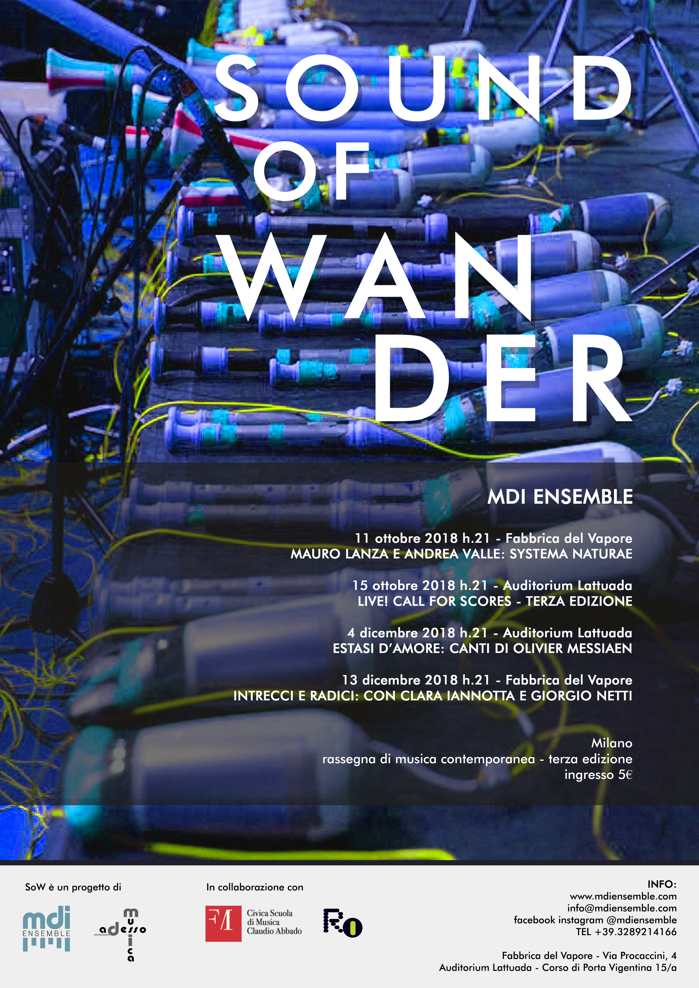
CALENDARIO EVENTI DETTAGLIATO

1. Giovedì 11 ottobre 2018 h. 21.00 - Fabbrica del Vapore, Milano
Systema Naturae - prima italiana

Mauro Lanza Systema Naturae
Andrea Valle per ensemble amplificato e oggetti elettromeccanici

Regnum Animale
Regnum Vegetabile
Regnum Lapideum
Fossilia

Prima esecuzione italiana, in collaborazione con RepertorioZero
Set Design Angelo Linzalata

Alle 19.30, il concerto sarà preceduto da un incontro con gli autori e il biologo Marco Ferraguti.

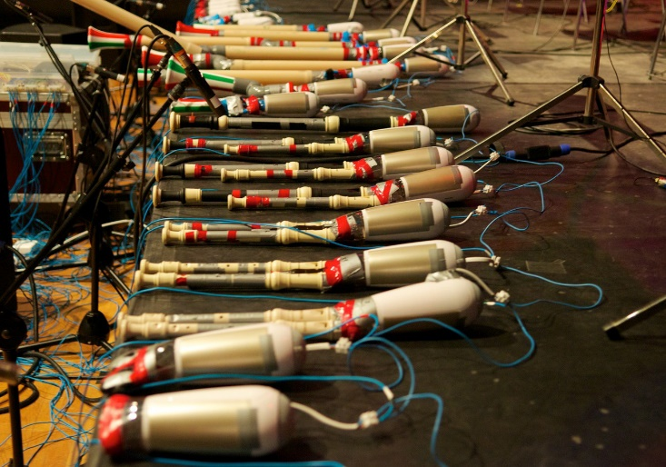

2. Lunedì 15 ottobre 2018 h. 21.00 - Auditorium Lattuada, Milano
Live! Call for scores - Terza edizione

Partiture dei vincitori della Call for Scores di mdi ensemble 2017 / 2018

Andrew Maxbauer Thread per violino, violoncello e pianoforte
Mikel Urquiza Cinq pieges brevs per ensemble
Yu Kuwabara Three voices per trio d’archi
Ioannis Angelakis Divine Anarchy per sei performers
Nemanja Radivoievic …prepoznaćeš me po sjaju… per clarinetto basso

Tutti i brani in prima esecuzione italiana
In collaborazione con Civica Scuola di Musica Claudio Abbado

3. Martedì 4 dicembre h. 21.00 - Auditorium Lattuada, Milano
Estasi d’amore: canti di Olivier Messiaen

Olivier Messiaen Harawi. Chants d’amour et mort per voce e pianoforte

In collaborazione con Civica Scuola di Musica Claudio Abbado

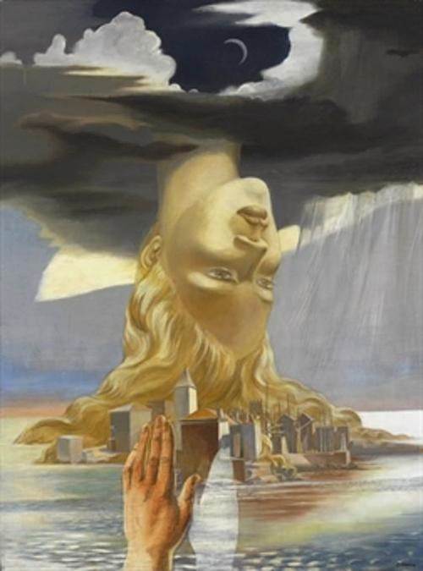

4. Giovedì 13 dicembre h. 21.00 - Fabbrica del Vapore, Milano
Intrecci e radici

Clara Iannotta Limun per violino e viola
Giorgio Netti Tête per violoncello solo e voce su nastro
Giorgio Netti Inoltre per violino e viola
Clara Iannotta Dead wasps in the jam - jar (iii) per quartetto d’archi
[prima esecuzione italiana]

Concerto dedicato alla docente della masterclass 2018
In collaborazione con La Fabbrica del Vapore, Ex locale Cisterne

Alle 19.30, il concerto sarà preceduto da un incontro di introduzione all’ascolto con Clara Iannotta e Giorgio Netti.

